«МЕНЕДЖМЕНТ» кафедрасы -
Инженер-экономикалык факультетинин курамына кирет, экономикалык илимдин теориялык жана тажрыйбалык жетишкендиктерине таянып, персоналды башкаруу жана менеджмент тармагы боюнча даярдоону жүргүзөт. Кафедра бизнес билим берүү рыногунда 20 жыл бою ийгиликтүү иштөө менен 2000 бүтүрүүчүлөрдү бириктирет.
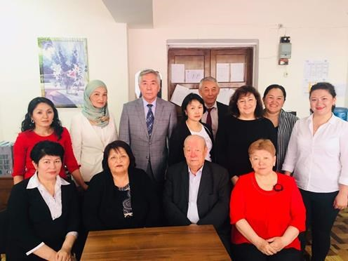
Кафедраны к.п.н., профессор Иманкулова Эркина Токтогуловна жетектейт.
Кафедрада 4 профессор, 1 илимдин доктору, 5 илимий кандидаты, 6 доцент иштейт. Кафедранын алдындагы мультимедийный мүмкүнчүлүктөрү менен жабдылган класстарда, студенттер ишкананы башкарууда, заманбап программалар менен иштөө камсыз болушат.
Кафедранын жамааты келечектин бакалавр жана магистрлерин даярдоодо төмөнкү башкы баалуулуктарды жаратууну максат кылат:
- Программалардын жогорку сапаты жана кадыр-барктуу дипломдордуу алуу мүмкүнчүлүгү
- Жадырап- жайнаган студенттик жашоо, толук, кандуу унутулгуз элестер жана жаны достор  Кыргызстандагы эл-аралык жана КМШ өлкөлөрүндөгү ири конференцияларга студенттердин ийгиликтүү катышуусу
- Долбоорлоо иштери жана чогуу иштөөдөгү биримдүүлүк.

БАКАЛАВРИАТ

«Менеджмент» багыты - кесипчилик жогорку натыйжалуу ишти жүргүзүүчү, атаандашуучулукка жондомдуу ишканаларды жаратууга даяр, заманбап билимге ээ, жогорку билимдүү менеджерлерди даярдоону камсыздайт. Биздин «Каржыларды башкаруу» жана «Өндүрүштүк менеджмент» профильдери менен иштейт.
«Персоналды башкаруу» багыты мамлекеттик жана муниципалдык органдардын, коммерциялык уюмдардын, соода, өнөр жай, транспорт, банк тутуму жана өндүрүштүн башка чөйрөлөрүндө персоналды башкаруу кызматында иштөөгө арналган.
Сиздер биз менен: чыгаруучу, товарлардын сапатын жакшыртууну, технологиялык ыкмаларды уюштурууну, чыгымдарды эсептөө боюнча суроолорду, адамдын күч-акылын пайдалануунун натыйжалуулугун чечүү жолдорун үйрөнөсүздөр.

МАГИСТРАТУРА

«Менеджмент» жана «Персоналды башкаруу» багыты боюнча «Бакалавр» кесипчилигин алгандан кийин, бүтүрүүчүлөр кафедранын магистратурасында 580200 «Менеджмент» окууну улантуу мүмкүнчүлүгүнө ээ - 2 жылдык окуу, «Менеджмент» багыты боюнча эки дипломго татыктуу - (1+1) (КР жана Россия) (СанктПетербург)

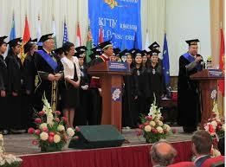
БҮТҮРҮҮЧҮЛӨРДҮН ИШКЕ ОРНОШУУСУ

Жогорку сапаттагы программалар жана кадыр-барктуу дипломдорго ээ болу бул биздин бүтүрүүчүлөрдүн кызыктуу чоң айлык алуучу жумуштарга орношунун кепили. Бүгүнкү күнү биздин бир топ бүтүрүүчүлөрүбүз
Кыргызстандын, Казакстандын, Россиянын жана алыскы өлкөлөрдүн атактуу фирмаларында ийгиликтүү иштешүүдө.

БИЗДИН СТУДЕНТТЕР – БИЗДИН НАМЫСЫБЫЗ! Студенттер окуудагы жогорку жыйынтыктарды көрсөтүшүп, жогорку окуу жайдын ичинде, окуу жайлардын ортосунда өткөрүлүүчү олимпиадаларда такай сыйлуу орундарды алышат. Бир топ студенттер окуудагы жетишкендиктери үчүн экономикалык сабактардын тармагы боюнча Г. В. Плеханов, Комсомол атындагы жана ректордун Кыргыз Республикасынын өкмөтүнүн Президентинин наамындагы стипендияларга татыктуу.

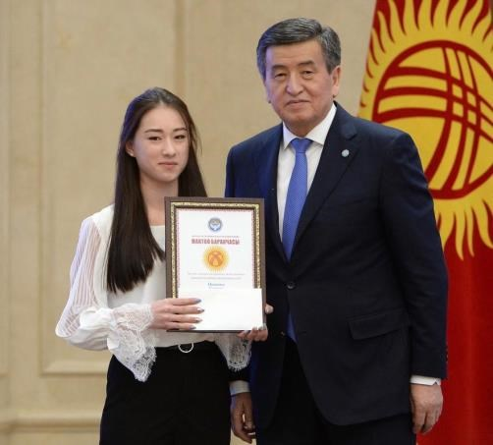

Кафедрада студенттердин өзүн-өзү башкаруу принциби ишке ашыралат. Студенттер адамдардын жашоосундагы көрүнүктүү ишаракеттерди уюштурууга атап айтсан, балдар үйүнүн тарбиялануучуларына жардам, «Донорлор күнү», «Карылар күнү», «Жеңиш күнү», «Менеджер күнү» сыяктуу жана дагы «КВН»де жигердүү катышышат.

ИЛИМ Студенттер илимге, жана илимийтажрыйбалык иштерди бүтүрүүгө ынтызарлык менен катышышат. Иштердин жыйынтыктарын студенттер олимпиадалык-конкурстарга, гранттарды алууга, ар-кандай деңгээлдеги конференцияларга (мунун ичинде эл-аралык) тапшырышат.

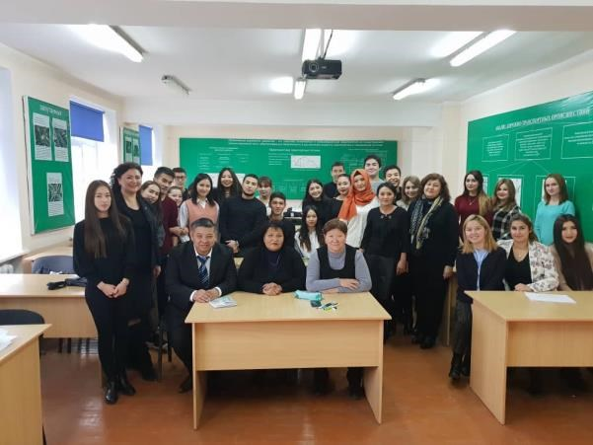

МАДАНИЯТ ЖАНА СПОРТ
Студенттер КМТУдагы жаштар ишинин Комитетинин жамааттарында спорттук бөлүмдөрдө даярдыктан өтүшөт. «Мисс КМТУ» конкурсунда биздин студент кыздарыбыз 2 жыл катары Гран-при титулунун ээси болушту.
Биздин студенттерибиз Университеттин атын бийик көтөрүшүп Кыргызстандын универсиадасында 8 жолу, катары менен 1чи орунга татыктуу болушту.

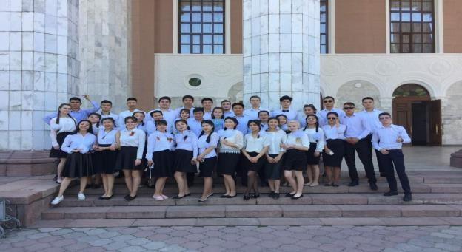

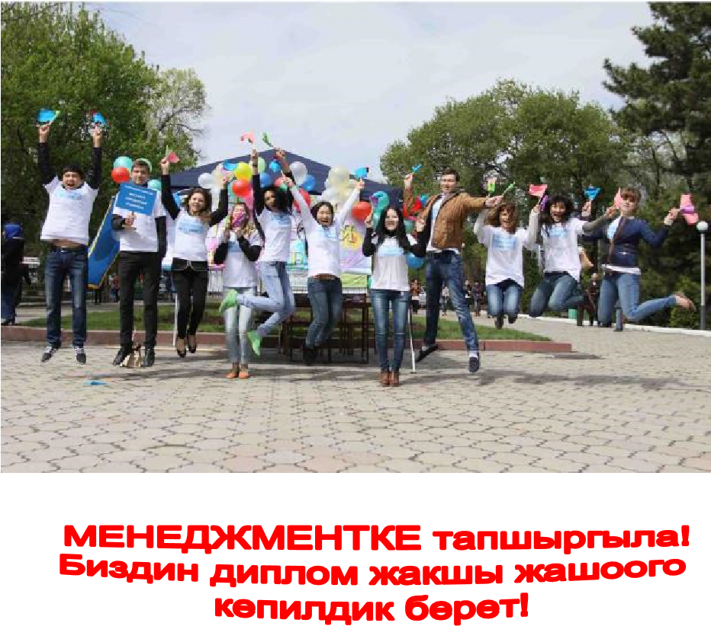
ТАПШЫРУУ ШАРТТАРЫ:
1. Кабыл алуу комиссиясына бериле турган жана көрсөтүлө тургандар:
- Орто билим тууралуу документ(аттестат);
- Медициналык справка № 086-У (оригинал);
- Алты сүрөт, 3х4 көлөмүндөгү;
- Адамдын ким экенин дамилдөөчү паспорт же башка документтер (аскерге милдеттүүлөрдүн катталуу күбөлүгү же аскердик билет); ▪ ОРТ + математика боюнча кошумча тест.
  - Арызды толтуруу;
  - Контракты толтуруу жана бир жылдык окуунун баасынын 50%тин (пайызын) төлөө.
БАЙЛАНЫШ ИНФОРМАЦИЯЛАР:
720044 Бишкек ш., Ч. Айтматов 66, И. Раззаков атындагы КМТУнин Инженер-экономикалык факультети, «Менеджмент» кафедрасы. ауд. 2/502, www.kstu.kg
Маалымат телефондору - (0312) 56-16-20
(0559) 52 00 23
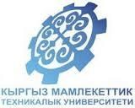 И. Раззаков атындагы Кыргыз
Мамлекеттик Техникалык Университети
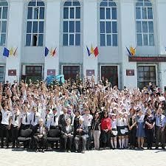

«Менеджмент» кафедрасы

580200 МЕНЕДЖМЕНТ(_{БАШКАРУУ})

- Өндүрүштүк менеджмент
- Кажыларды башкаруу
- Менеджментти башкаруу
580800 «Управление персоналом»
Бакалавриат
Билими: Бакалавр Окуу мөөнөтү: 4 жыл, 5 жыл (аралыктан окуу)
Магистратура
Билим: Магистр
Окуу мөөнөтү: 2 жыл
Экинчи жогорку билим
Окуу мөөнөтү: 3 жыл Тездетилген окуу техникумдан кийин (күндүзгү, аралыктан) Окуу мөөнөтү : 3 жыл Бишкек 2022

